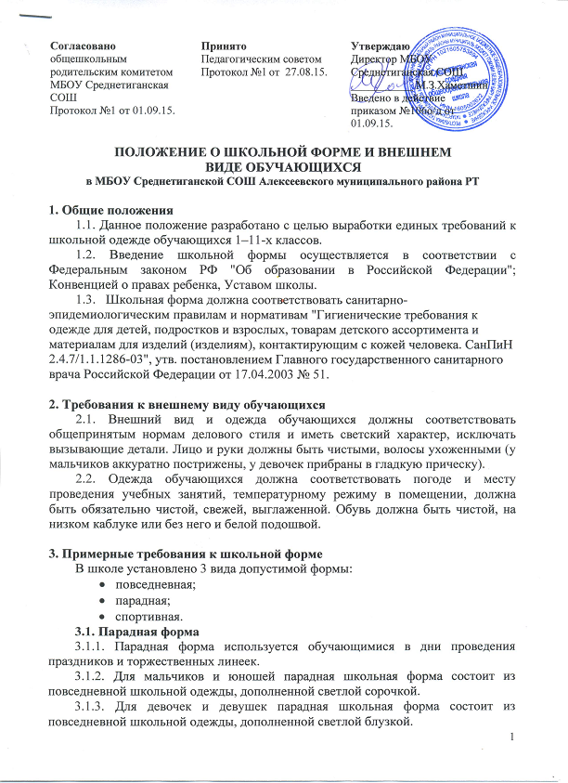
3.2. Спортивная форма
3.2.1. Спортивная форма используется обучающимися на занятиях физической культурой и спортом и включает: футболку, спортивные трусы, спортивное трико, кроссовки.
3.2.2. Форма должна соответствовать погоде и месту проведения физкультурных занятий. Для участия в массовых спортивных мероприятиях рекомендуется приобретение головных уборов (кепи, бейсболки и пр.).
3.2.3. Спортивные костюмы надеваются только для уроков физической культуры и на время проведения спортивных праздников, соревнований.
3.3 Повседневная форма
Стиль одежды – деловой, классический.
3.3.1. Мальчики, юноши:
- костюм "двойка" или "тройка" темно-синего, черного цветов; мужская сорочка (белого или светлого тона), галстук, туфли.
3.3.2. Девочки, девушки:
- платье темно-синего, черного цветов, включающий фартук черного или белого цвета;
- колготки однотонные – телесного, черного цветов; туфли с закрытой пяткой и носком без высокого каблука.
3.3.3. Одежда обучающихся может иметь отличительные знаки образовательной организации (класса, параллели классов): эмблемы, нашивки, значки, галстуки и т. д.
3.3.4. Запрещается использовать для ношения в учебное время следующие варианты одежды и обуви:
- спортивная одежда (спортивный костюм или его детали);
- одежда для активного отдыха (шорты, толстовки, майки и футболки с символикой и т. п.);
- пляжная одежда;
- одежда бельевого стиля;
- прозрачные платья, юбки и блузки, в т. ч. одежда с прозрачными вставками;
- декольтированные платья и блузки (открыт вырез груди, заметно нижнее белье и т. п.);
- вечерние туалеты;
- платья, майки и блузки без рукавов (без пиджака или жакета);
- мини-юбки;
- слишком короткие блузки, открывающие часть живота или спины;
- спортивная обувь (в т. ч. для экстремальных видов спорта и развлечений);
- массивная обувь на высокой платформе;
- вечерние туфли (с бантами, перьями, крупными стразами, яркой вышивкой, из блестящих тканей и т. п.);
- туфли на высоком каблуке;
- в одежде и обуви не должны присутствовать очень яркие цвета, блестящие нити и вызывающие экстравагантные детали, привлекающие пристальное внимание.
Обучающимся не рекомендуется ношение в образовательных учреждениях одежды, обуви и аксессуаров с травмирующей фурнитурой, символикой асоциальных неформальных молодежных объединений, а также пропагандирующих психоактивные вещества и противоправное поведение.
3.3.5. Все учащиеся 1–11-х классов должны иметь сменную обувь. Сменная обувь должна быть чистой, выдержанной в деловом стиле.

4. Права и обязанности обучающихся.
4.1. Учащийся имеет право выбирать школьную форму в соответствии с предложенными вариантами.
4.2. Учащийся обязан носить повседневную школьную форму ежедневно.
4.3. Учащийся обязан содержать форму в чистоте, относиться к ней бережно, помнить, что внешний вид ученика – это лицо школы.
4.4. Спортивная форма в дни уроков физической культуры приносится учащимися с собой.
4.5. В дни проведения торжественных линеек, праздников школьники надевают парадную форму.
4.6. Ученик имеет право самостоятельно подбирать рубашки, блузки, аксессуары к школьному костюму в повседневной жизни.
4.7. Допускается ношение в холодное время года джемперов, свитеров и пуловеров.

5. Обязанности родителей
5.1. Обеспечить обучающихся школьной формой, согласно условиям данного Положения, до начала учебного года, и делать это по мере необходимости, вплоть до окончания обучающимися школы.
5.2. Контролировать внешний вид обучающихся перед выходом в школу в строгом соответствии с требованиями Положения.
5.3. Выполнять все пункты данного Положения.

6. Меры административного воздействия
6.1. Данный локальный акт является приложением к Уставу школы и подлежит обязательному исполнению учащимися и другими работниками школы.
6.2. Несоблюдение обучающимися данного Положения является нарушением Устава школы и Правил поведения для учащихся в школе.
6.3. О случае явки учащихся без школьной формы и нарушении данного Положения родители должны быть поставлены в известность классным руководителем в течение учебного дня.
6.4. За нарушение данного Положения Устава школы учащиеся могут быть подвергнуты дисциплинарной ответственности и общественному порицанию.

